**СИММЕТРИЯ ФУНКЦИЙ И ПРЕОБРАЗОВАНИЕ ИХ ГРАФИКОВ**

**1. Осе­вая сим­метрия. Чет­ные фун­кции.** Рас­смот­рим прос­тейший слу­чай, ког­да гра­фик фун­кции y = f(x) сим­метри­чен от­но­сительно оси ор­ди­нат. Это оз­на­ча­ет, что ее об­ласть оп­ре­деле­ния D сим­метрич­на от­но­сительно на­чала ко­ор­ди­нат (точ­ки x и −x од­новре­мен­но при­над­ле­жат или не при­над­ле­жат D) и что f(−x) = f(x), т. е. точ­ки (x, f(x)) и (−x, f(−x)) сим­метрич­ны от­но­сительно оси y.

Фун­кции с та­кой сим­метри­ей гра­фика на­зыва­ют­ся **чет­ны­ми фун­кци­ями.**

**Чет­ная фун­кция**

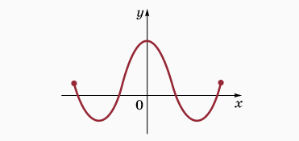

**2. Цен­тральная сим­метрия.** **Не­чет­ные фун­кции.** Рас­смот­рим прос­тейший слу­чай, ког­да гра­фик фун­кции y = f(x) сим­метри­чен от­но­сительно на­чала ко­ор­ди­нат. Это оз­на­ча­ет, что ее об­ласть оп­ре­деле­ния D сим­метрич­на от­но­сительно на­чала ко­ор­ди­нат (точ­ки x и −x од­новре­мен­но при­над­ле­жат или не при­над­ле­жат D) и что f(−x) = −f(x), т. е. точ­ки (x, f(x)) и (−x, f(−x)) сим­метрич­ны от­но­сительно точ­ки 0.

Фун­кции с та­кой сим­метри­ей гра­фика на­зыва­ют­ся **не­чет­ны­ми фун­кци­ями.**

Чет­ность и не­чет­ность фун­кции мо­жет сох­ра­няться при ариф­ме­тичес­ких опе­раци­ях:

1) сум­ма чет­ных (не­чет­ных) фун­кций бу­дет чет­ной (не­чет­ной) фун­кци­ей;

2) про­из­ве­дение двух чет­ных или двух не­чет­ных фун­кций бу­дет чет­ной фун­кци­ей;

3) про­из­ве­дение чет­ной фун­кции на не­чет­ную бу­дет не­чет­ной фун­кци­ей.

**Не­чет­ная фун­кция**

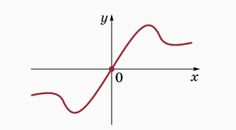

**3. Сим­метрия от­но­сительно пря­мой y = x.** **Гра­фики вза­им­но-об­ратных фун­кций.** Пусть за­дана фун­кция y = f(x), име­ющая об­ратную. На­пом­ним, это оз­на­ча­ет, что из ра­венс­тва y = f(x) мож­но x од­нознач­но вы­разить че­рез y: x = g(y), где g бу­дет фун­кци­ей, об­ратной к фун­кции f.

**Вза­им­но-об­ратные фун­кции (сим­метрия от­но­сительно пря­мой y = x)**

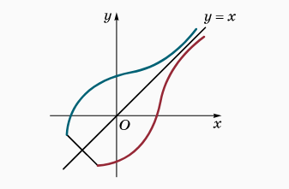

**4. Пе­ри­одич­ность фун­кции. Са­мосов­ме­щение при па­рал­лельном пе­рено­се.** О пе­ри­оди­чес­ких фун­кци­ях мы го­вори­ли в гл. 6 (см. за­нятие 4) при рас­смот­ре­нии три­гоно­мет­ри­чес­ких фун­кций. На­пом­ним оп­ре­деле­ние и ос­новные свойства пе­ри­оди­чес­ких фун­кций. Фун­кция y = f(x) на­зыва­ет­ся пе­ри­оди­чес­кой, ес­ли су­щес­тву­ет чис­ло T > 0 та­кое, что вы­пол­ня­ет­ся ра­венс­тво f(x) = f(x + T), вер­ное при всех x.

При этом пред­по­лага­ет­ся, что при вся­ком до­пус­ти­мом зна­чении x точ­ки x ± T так­же вхо­дят в об­ласть оп­ре­деле­ния фун­кции.

Это, в час­тнос­ти, оз­на­ча­ет, что ес­ли T — пе­ри­од фун­кции f, то и чис­ла nT (n — на­туральное чис­ло) яв­ля­ют­ся ее пе­ри­ода­ми. Обыч­но мож­но вы­делить на­именьший (по­ложи­тельный по оп­ре­деле­нию) пе­ри­од фун­кции, ко­торый на­зыва­ют глав­ным, или ос­новным, пе­ри­одом. Пе­ри­оди­чес­кую фун­кцию дос­та­точ­но ис­сле­довать в пре­делах од­но­го пе­ри­ода. Да­лее ее свойства бу­дут пе­ри­оди­чес­ки пов­то­ряться. Гра­фик пе­ри­оди­чес­кой фун­кции не ме­ня­ет­ся при па­рал­лельном пе­рено­се вдоль оси x: x → x + T.

Ес­ли T — об­щий пе­ри­од двух фун­кций, то T ос­та­ет­ся пе­ри­одом сум­мы, про­из­ве­дения и час­тно­го этих фун­кций. Сум­ма пе­ри­оди­чес­ких фун­кций с раз­ны­ми пе­ри­ода­ми мо­жет быть как пе­ри­оди­чес­кой, так и не быть та­ковой.

**5. Па­рал­лельный пе­ренос гра­фика.**Пусть из­вестен гра­фик фун­кции y = f(x). Не­об­хо­димо в этой же сис­те­ме ко­ор­ди­нат xOy пос­тро­ить гра­фик фун­кции y = g(x), где g(x) = = f(x − a) + b. Сде­ла­ем па­рал­лельный пе­ренос сис­те­мы ко­ор­ди­нат xOy.

Ес­ли пе­ренес­ти на­чало от­сче­та O в точ­ку O′(a; b), то но­вые ко­ор­ди­наты (x′; y′) про­из­вольной точ­ки P бу­дут свя­заны с преж­ни­ми ее ко­ор­ди­ната­ми (x; y) фор­му­лами:

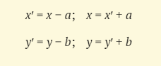

Что­бы не оши­биться в зна­ках, под­ставьте ко­ор­ди­наты точ­ки *O*′. Ее преж­ние ко­ор­ди­наты (*x*; *y*) дол­жны быть (*a*; *b*), а но­вые (*x*′; *y*′) = (0; 0).

Под­ста­вим в за­пись фун­кции *g* но­вые пе­ремен­ные *x*′ и *y*′, т. е. за­меним *x* = *x*′ + *a*, *y* = *y*′ + *b*. По­лучим *y*′ = *f*(*x*′). Это оз­на­ча­ет, что гра­фик фун­кции *y* = *g*(*x*) в сис­те­ме ко­ор­ди­нат *xOy* сов­па­да­ет с гра­фиком фун­кции *y*′ = *f*(*x*′) в сис­те­ме ко­ор­ди­нат *x*′*O*′*y*′. Это под­ска­зыва­ет спо­соб пос­тро­ения гра­фика фун­кции *y* = *g*(*x*) — нуж­но вы­пол­нить па­рал­лельный пе­ренос сис­те­мы ко­ор­ди­нат и в но­вой сис­те­ме пос­тро­ить из­вес­тный гра­фик фун­кции *y* = *f*(*x*).

В час­тных слу­ча­ях, ког­да *a* или *b* рав­но ну­лю, про­ис­хо­дит пе­реме­щение гра­фика вдоль осей ко­ор­ди­нат.

**Па­рал­лельный пе­ренос гра­фика фун­кции**

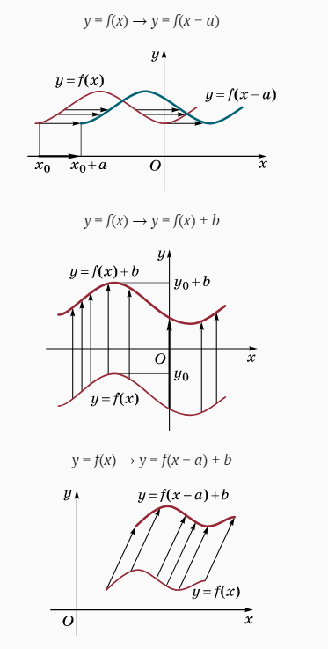

**6. Рас­тя­жение гра­фика.** Пусть нам из­вестен гра­фик фун­кции *y* = *f*(*x*), а мы хо­тим пос­тро­ить гра­фик фун­кции **— за­дан­ные чис­ла.

Это пре­об­ра­зова­ние свя­зано с из­ме­нени­ем мас­шта­ба, выб­ранно­го для осей ко­ор­ди­нат. Вве­дем но­вые ко­ор­ди­наты.

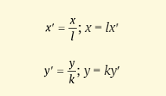

Как и в пре­дыду­щем слу­чае, ви­дим, что фун­кция *y* = *g*(*x*) при из­ме­нении пе­ремен­ных ста­нет фун­кци­ей *y*′ = *f*(*x*′). Та­ким об­ра­зом, для пос­тро­ения гра­фика фун­кции  на­до из­ме­нить мас­штаб по осям *x* и *y* и пос­тро­ить в но­вой сис­те­ме ко­ор­ди­нат гра­фик фун­кции *y* = *f*(*x*).

В час­тных слу­ча­ях, ког­да *k* или *l* рав­но 1, про­ис­хо­дит рас­тя­жение (сжа­тие) вдоль од­ной из ко­ор­ди­нат­ных осей.

**Рас­тя­жение гра­фика**

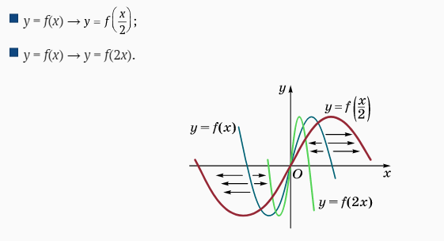

**7. Сим­метрия от­но­сительно ко­ор­ди­нат­ных осей.** Пе­реход от фун­кции y = f(x) к фун­кции y = f(−x) со­от­ветс­тву­ет сим­метрич­но­му от­ра­жению гра­фика от­но­сительно оси ор­ди­нат. За­метим, что фун­кция y = f(−x) мо­жет иметь иную об­ласть оп­ре­деле­ния, чем фун­кция y = f(x), ес­ли об­ласть оп­ре­деле­ния фун­кции f не сим­метрич­на от­но­сительно на­чала ко­ор­ди­нат.

Ана­логич­но пе­реход от фун­кции y = f(x) к фун­кции y = −f(x) со­от­ветс­тву­ет сим­метрич­но­му от­ра­жению гра­фика от­но­сительно оси аб­сцисс, по­тому что так сим­метрич­но рас­по­ложе­ны точ­ки (x; y) и (x; −y).

Пользу­ясь тре­мя ти­пами пре­об­ра­зова­ния гра­фиков — па­рал­лельным пе­рено­сом, рас­тя­жени­ем (сжа­ти­ем) вдоль осей ко­ор­ди­нат и осе­вой сим­метри­ей, мож­но, ис­хо­дя из гра­фика фун­кции y = f(x), пос­тро­ить гра­фик фун­кции y = kf(l(x − a)) + b при лю­бых зна­чени­ях па­рамет­ров a, b, k и l.

Сим­метрия от­но­сительно ко­ор­ди­нат­ных осей

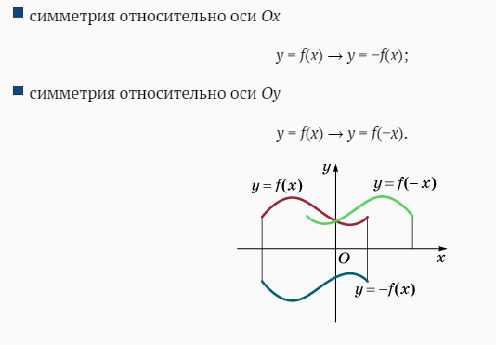

**ВОПРОСЫ И ЗАДАНИЯ**

1. Что та­кое чет­ная фун­кция?
2. При ка­ком ус­ло­вии фун­кция, за­дан­ная мно­гоч­ле­ном, яв­ля­ет­ся не­чет­ной?
3. Ка­кое тре­бова­ние предъяв­ля­ет­ся к об­ласти оп­ре­деле­ния чет­ной и не­чет­ной фун­кций?
4. Ка­кая фун­кция яв­ля­ет­ся пе­ри­оди­чес­кой?
5. При­веди­те при­мер пе­ри­оди­чес­кой фун­кции.
6. Как бу­дет пе­реме­щаться гра­фик фун­кции y = f(x − a) при из­ме­нении па­рамет­ра a?
7. Как бу­дет пе­реме­щаться гра­фик фун­кции y = f(x) + b при из­ме­нении па­рамет­ра b?
8. Как бу­дет пе­реме­щаться гра­фик фун­кции y = f(x − a) + b при из­ме­нении па­рамет­ров a и b?
9. Как свя­заны меж­ду со­бой гра­фики фун­кций y = f(x), y = f(−x) и y = −f(x)?
10. Как свя­заны меж­ду со­бой об­ласти оп­ре­деле­ния фун­кций y = f(x), y = f(x − a), y = f(x) + b, y = f(−x) и y = −f(x)?
11. Как бу­дет ме­няться гра­фик фун­кции y = f(kx) при из­ме­нении па­рамет­ра k? От­ветьте на та­кой же воп­рос для фун­кции y = kf(x).